Открытый урок в 6а классе по математике по УМК М. Б. Воловича
Директор, учитель математики и информатики высшей квалификационной категории
МОУ «СОШ № 75» Ленинского района города Саратова
Алтунин Артем Николаевич
Тема урока «Биссектриса угла. Прямой угол. Острые и тупые углы».
Продолжительность урока 40 минут.
Цели урока:
Образовательные:
- Формирование умений применять полученные знания о биссектрисе угла, прямом угле, остром и тупом углах при решении задач.
- Овладение практическими приемами биссектрисы угла, прямого угла, острого и тупого углов.
Развивающие:
- Умение рассуждать, строить гипотезы.
- Умение применять теоретические знания на практике.
- Развивать речь.
- Умение решать сложные проблемы.
- Организовать самостоятельную учебную деятельность в малых группах на основе позиционного диалогического взаимодействия и индивидуальной деятельности, как внутреннего диалога.
Воспитательные:
- Воспитание активной позиции каждого ученика.
- Воспитание взаимопомощи при работе в парах, в группе.
Деятельность учителя | Деятельность учащегося
I. Организационный момент. | I. Приветствие учителя.
II. Есть ли вопросы по домашней работе? | II.(Если нет вопросов, то далее устный счет.)
III.(Вспоминаем тему, над которой работали на прошлом уроке, и совместное целеполагание на сегодняшний урок.)  Устная работа (набрано в презентации, проецируется медиапроектором).  - Начертите угол КАМ, меньший развернутого, и выделите его дугой.  - Начертите луч АВ, который имеет с начерченным углом КАМ единственную общую точку.  - Начертите луч АС, который имеет с начерченным углом КАМ более чем одну общую точку.  - Начертите угол ОРЕ, больший развернутого, и выделите его дугой.  - Начертите развернутый угол XYZ. На глаз проведите луч YD так, чтобы были равны углы XYD и ZYD. | III. (Научиться быстро и правильно использовать определения углов, полуплоскостей.)  - 2.  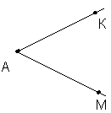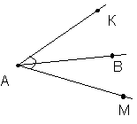  3. 4.  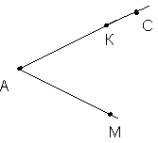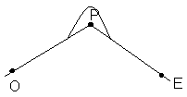  5.  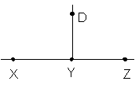
IV. Решение задач (набрано в презентации, проецируется медиапроектором).  - Выполните задание в «Рабочей тетради»: стр. 54, № 22.6.  (Через 5 минут проверяем решение).  - Выполните задание в «Рабочей тетради»: стр. 55, № 22.7.  (Через 5 минут проверяем решение).  3) Выполните задание в «Рабочей тетради»: стр. 56, № 22.8.  (Через 5 минут проверяем решение). | IV.  К каждому заданию читаются номера в учебнике (6-9, стр. 109-112)..  1)-3) Учащиеся самостоятельно заполняют пропуски в «Рабочей тетради», используя определения (учебник можно использовать).
V. Работа в паре по закреплению материала (набрано в презентации, проецируется медиапроектором).  Выполните задание по учебнику.  №22.1(а), №22.5(а), №22.6 – на оценку «3»,  №22.1(а), №22.5(а), №22.6, №22.9 – на оценку «4»,  №22.1(а), №22.5(а), №22.6, №22.9, №22.10 – на оценку «5».  Инструкция по работе в паре (есть у каждого ученика на столе.)  Порядок работы:  1) задачу старайся решить самостоятельно; если не получается, обратись за помощью к соседу;  2) решив задачу, проверь, правильно ли её решил сосед;  3) по очереди рассказывайте друг другу правила, которыми пришлось пользоваться при решении задач; желательно, чтобы «проверяющий» следил за ответом товарища по учебнику или рабочей тетради;  4) если задача не выходит у обоих, попробуйте вместе найти нужное правило в учебнике. В случае неудачи обратитесь к учителю или начните решать следующую задачу.  (Учитель приступает к проверке работ тех пар, которые справились с заданием быстрее всех. Те ученики, которые получили хорошие отметки, записывают свое решение на закрытой части доски или объявляются помощниками учителя и проверяют другие пары.)  Две пары выполняют тесты на компьютере по теме урока. | V. (Учащиеся выполняют задание по учебнику).  №22.1(а)  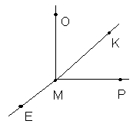  Построим прямой угол ОМР. Отметим точку Е с внешней стороны угла ОМР. Проведем луч МЕ. Отметим точку К с внутренней стороны угла ОМР. Проведем луч МК. Он делит угол ОМР на два угла. Луч МЕ не делит угол ОМР на два угла.  №22.5(а)  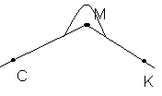  Проведем луч МК. Отметим точку С так, чтобы она лежала на прямой МК. Проведем луч МС. Отметим с большей стороны дугой угол СМК.  №22.6  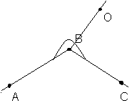  Построим тупой угол АВС. Приложим к стороне ВС угольник так, чтобы можно было провести сторону прямого угла внутри тупого угла АВС. Проведем луч. Отметим на нем точку О. Получили прямой угол ОВС.  №22.9*  Углы АМВ, ВМС, СМD, AMD, BAD, CDA.  №22.10*  Угол АМК является острым.  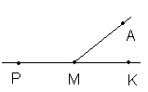  (За 15 минут до конца урока показывается решение, выполненное в презентации, проецируется медиапроектором, и на доске. Учащиеся сигнализируют линеечками, согласны ли они.)
VI. Работа в группах по закреплению материала (набрано в презентации, проецируется медиапроектором).  1 группа – № 22.14; 2 группа - № 22.15;  3 группа - № 22.16; 4 группа - № 22.17. | VI. (Учащиеся выполняют задание по учебнику в группах, бригадиры каждой из групп дают ответы за 7 минут до конца урока).
VII. Итог урока.  - Что мы узнали нового сегодня? Что повторили?  - Учитель объявляет оценки, поставленные за урок (выставляет самооценки учащихся по желанию.) | VII. (Учащиеся сами оценивают свою работу на уроке, поставив себе в тетрадь оценку карандашом за работу в классе за 1 минуту до конца урока).
VIII. Домашнее задание (набрано в презентации, проецируется медиапроектором).  Устно: §22.  Письменно: № 22.5(б). | VIII. (Учащиеся записывают домашнее задание.)

